Friedhelm Loh Group stellt neues Integrationsprojekt vor
Unternehmenskommunikation
Regina Wiechens-Schwake
Tel.: 02772/505-2527
E-Mail: wiechens-schwake.r@rittal.de
Dr. Carola Hilbrand
Tel.: 02772/505-2680
E-Mail: hilbrand.c@rittal.de
Rittal GmbH & Co. KG
Auf dem Stützelberg
35745 Herborn
www.rittal.de

Hand in Hand: Friedhelm Loh Group gibt Flüchtlingen ohne Ausbildung eine Chance
Sie haben weder Zeugnisse noch Qualifikationen und sie sprechen nur gebrochenes Deutsch – Flüchtlinge mit diesem Profil haben kaum eine Chance auf dem Arbeitsmarkt. Allenfalls kurzfristige Minijobs oder Aushilfstätigkeiten kommen in Betracht. Dass Integration durch Arbeit auch bei diesen Bewerbern funktioniert, zeigt die Friedhelm Loh Group in einem neuen Pilotprojekt. Das Familienunternehmen hat zwei Flüchtlingen die Chance auf den schnellen Einstieg in einen Job gegeben. Weil Arbeit die größte Motivation ist.
Herborn, 26. Februar 2018 – Der Schichtwechsel im Rittal Produktionswerk in Rittershausen ist für Youssef Almohamad schon Routine. Nachdem der schmale junge Mann mit seinen Kollegen einen kurzen Blick auf den Dienstplan geworfen hat, streift er sich schnell die Handschuhe über, setzt den Schutzhelm auf und schnappt sich den Lastenwagen. Auf dem Weg zum Rahmenschweißroboter begrüßen die anderen Kollegen den 22-Jährigen mit einem kräftigen Schulterklopfen und rufen ihm noch ein paar Anweisungen hinterher. Dass Youssef Almohamad ein Geflüchteter ist, spielt hier keine Rolle – er ist Teil der Belegschaft.
Erst seit knapp einem halben Jahr ist das Werk im Dietzhölztal der Arbeitsplatz von Youssef und Hussein Almohamad. „Jeder sollte die Chance haben, aus seinem Leben etwas zu machen“, findet Stefan Nadler, Vorsitzender des Betriebsrats im Werk Rittershausen und Initiator des Projekts „Direkteinstieg von Flüchtlingen in den Job“ bei der Friedhelm Loh Group. Das Besondere daran: Die beiden neuen Kollegen arbeiten Vollzeit im Werk und absolvieren täglich zwei Unterrichtsstunden in den Fächern Deutsch, Mathe oder kulturelle Bildung. Den Unterricht geben ihre Kollegen. Während der Arbeit erwerben sie zudem über zwei Jahre hinweg Teilqualifizierungen im Schweißen oder Montieren. „Das Ziel ist es, dass sie in zwei Jahren fit für eine Ausbildung sind – sowohl sprachlich als auch schulisch“, so Nadler.
Die beiden Brüder Almohamad haben sich von Syrien bis nach Deutschland durchgekämpft, haben zu Fuß, per Boot und Bahn Tausende von Kilometern zurückgelegt in der Hoffnung auf ein neues, friedliches Leben. Dass es dazu vor allem einer Arbeit bedarf, war für beide von Anfang an klar. Doch ohne Zeugnisse und ausreichende Deutschkenntnisse hatten die beiden zunächst kaum eine Chance auf einen Job oder eine Ausbildung. Hussein Almohamad ist vielen Ausbildungsbetrieben mit 37 Jahren zudem schon zu alt. In Syrien haben beide als Näher gearbeitet. Die Welt der Schaltschränke, Stahlprofile und Montagerahmen war ihnen vor zwei Jahren noch völlig unbekannt. Was sie aber mitbringen, ist handwerkliches Geschick.
„Besonders wichtig war mir zu sehen, ob sie wirklich motiviert sind – und das waren sie“, so Nadler, der die Zusage zu seiner Projektidee direkt von Prof. Friedhelm Loh bekam, Inhaber und Vorstandsvorsitzender der Friedhelm Loh Group: „Wir sind ein Familienunternehmen und das größte Unternehmen der Region. Damit ist eine große Verantwortung verbunden. Die Integration von Flüchtlingen ist eine gesamtgesellschaftliche Aufgabe. Wenn wir hier Wege aufzeigen und andere Unternehmen motivieren können, dann tun wir das“, so Prof. Loh.
Die beiden Kollegen haben sich bereits nach wenigen Monaten bewährt: „Sie sind zwei von 15 Neueinstellungen und wurden genau wie ihre Kollegen zunächst von Mitarbeitern angeleitet. Jetzt arbeiten sie vollkommen selbständig“, so Nadler: „Sie sind Teil des Teams und machen ihren Job sehr gut.“ Auch soziale Kontakte seien bereits aus dem Projekt entstanden, erklärt der Betriebsratsvorsitzende. Insbesondere die Unterrichtseinheiten mit Kollegen seien die beste Voraussetzung, Berührungsängste auf beiden Seiten abzubauen.
Unterstützt wird das Unternehmen vom Job Center und von der Gesellschaft für Wirtschaftsförderung, Ausbildungs- und Beschäftigungsinitiativen (GWAB), etwa durch Schulungen des Ausbildungsteams. „Wenn ein Unternehmen mit einer solchen Idee auf uns zukommt, helfen wir gern bei der Umsetzung“, sagt Michael Roth, Arbeitsvermittler beim Job Center Lahn Dill. Die Initiative der Friedhelm Loh Group leiste Pionierarbeit in der Region, vor allem weil Management und Mitarbeiter an einem Strang ziehen. Das Jobcenter übernimmt deshalb die Hälfte der Lohnkosten im ersten Jahr: „Wir unterstützen außerdem bei der Vorauswahl der Bewerber, der Organisation von Workshops oder der Anleitung von Mitarbeitern bei Unterrichtseinheiten.“ Die GWAB unterstützt das Projekt zum Beispiel durch Schulungen des Ausbildungsteams.
Wenn es um den Unterricht geht, bekommen beide neue Kollegen leuchtende Augen. Sie haben gerade ihre Schicht hinter sich gebracht und sitzen schon konzentriert am Lerntisch im Besprechungsraum: „Der Unterricht hilft uns sehr, vor allem bei den Fachworten“, sagt Youssef Almohamad und liest langsam Begriffe wie „Systemchassis“ und „Montageplatte“ von den vorbereiteten Karten ab. „Die Kollegen sind sehr freundlich. Und es macht Spaß,“ fügt sein Bruder hinzu und klettert in einen Schaltschrank. Die Karte mit dem nächsten Begriff muss an entsprechender Stelle befestigt werden. Wenige Sekunden später hat er sie gefunden, die „Kabelabzweigdose“.
(5.013 Zeichen)

■
Bildmaterial
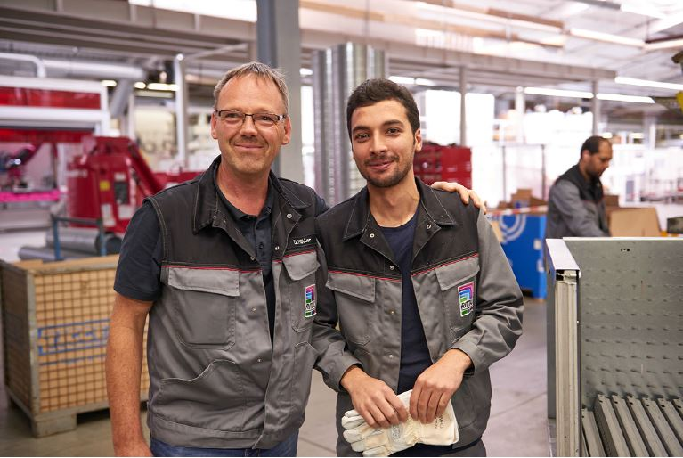
Fri172056800.jpg: Weil Arbeit die größte Motivation ist: Die Friedhelm Loh Group hat zwei Flüchtlingen ohne Berufsabschluss die Chance auf einen Job gegeben. Im Bild: Dieter Müller (l.), Gruppenleiter Rohfertigung im Rittal Werk Rittershausen, mit dem Kollegen Youssef Almohamad.
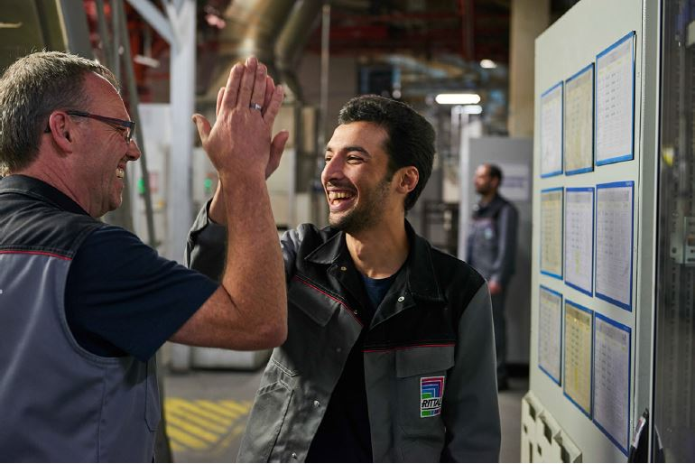
Fri172056900.jpg: Die Welt der Schaltschränke, Stahlprofile und Montagerahmen war Youssef Almohamad (r.) vor zwei Jahren noch völlig unbekannt. Was sie aber mitbringen, ist handwerkliches Geschick, merkt auch Dieter Müller (l.), Gruppenleiter Rohfertigung im Rittal Werk Rittershausen.
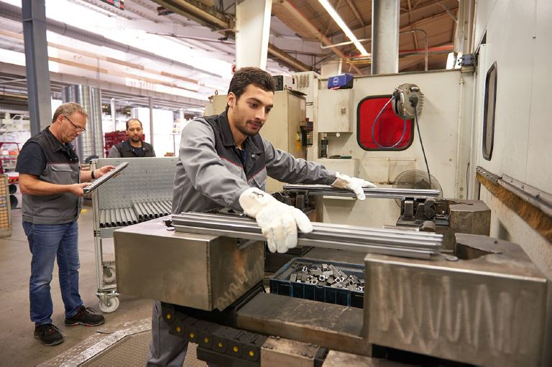
Fri172057000.jpg: Die beiden Kollegen haben sich bereits nach wenigen Monaten bewährt: „Sie sind zwei von 15 Neueinstellungen und wurden genau wie ihre Kollegen zunächst von Mitarbeitern angeleitet. Jetzt arbeiten sie vollkommen selbständig“, so Stefan Nadler, der das Projekt ins Leben gerufen hat.
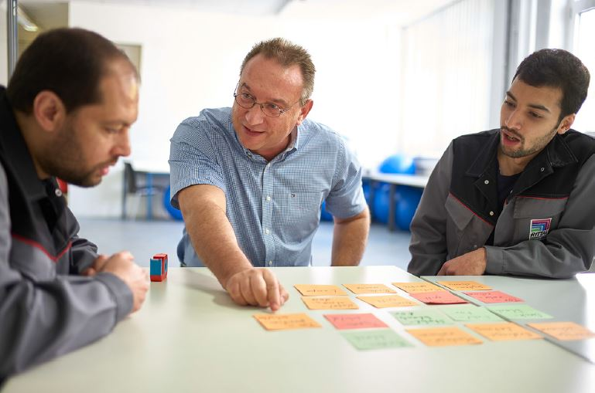
Fri172057100.jpg: Die beiden Geflüchteten arbeiten Vollzeit im Werk und absolvieren täglich zwei Unterrichtsstunden in den Fächern Deutsch, Mathe oder kulturelle Bildung. Den Unterricht geben ihre Kollegen.
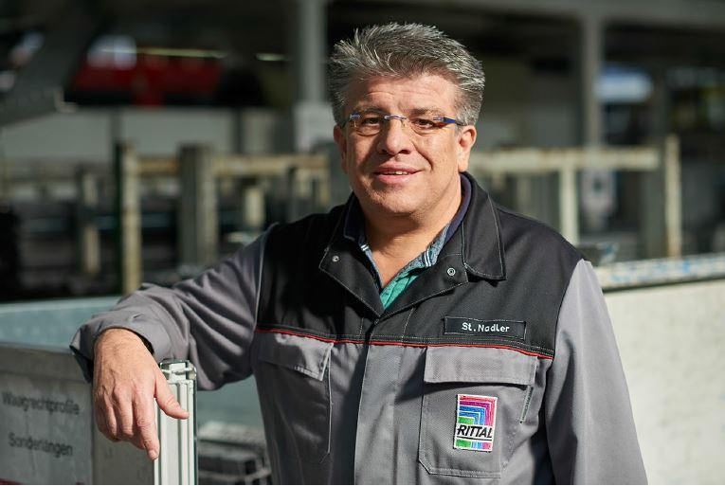
Fri172057200.jpg: „Jeder sollte die Chance haben, aus seinem Leben etwas zu machen“, findet Stefan Nadler, Vorsitzender des Betriebsrats im Werk Rittershausen und Initiator des Projekts „Direkteinstieg von Flüchtlingen in den Job“ bei der Friedhelm Loh Group.

Abdruck honorarfrei. Bitte geben Sie als Quelle Rittal GmbH & Co. KG an.

Friedhelm Loh Group
Die weltweit tätige Friedhelm Loh Group (FLG) erfindet, entwickelt und produziert maßgeschneiderte Produkte und Systemlösungen für Industrie, Wirtschaft und Handel. Die Unternehmen der Friedhelm Loh Group gehören zu den Topadressen in ihren jeweiligen Branchen – als Erfinder und kompetente Produzenten. Sie reichen vom weltweit führenden Systemanbieter für Schaltschränke, Stromverteilung, Klimatisierung und IT-Infrastruktur (Rittal) über Europas Nummer 1 bei Softwarelösungen für den Maschinen- und sowie die Industrie Anlagenbau (Eplan, Cideon) bis hin zur durchgängigen Fertigungskompetenz mit den modernen Materialien Stahl, Aluminium und Kunststoff (Stahlo, LKH).
Das Familienunternehmen ist mit 18 Produktionsstätten und 80 internationalen Tochtergesellschaften weltweit präsent. Die inhabergeführte Friedhelm Loh Group beschäftigt 11.300 Mitarbeiter und erzielte im Jahr 2016 einen Umsatz von rund 2,2 Milliarden Euro. Zum neunten Mal in Folge wurde die Unternehmensgruppe 2017 als Top-Arbeitgeber Deutschland ausgezeichnet. In einer Studie stellten die Zeitschrift Focus Money und die Stiftung Deutschland Test fest, dass die Friedhelm Loh Group 2017 zum zweiten Mal zu den bundesweit besten Ausbildungsbetrieben gehört.
Weitere Informationen unter www.friedhelm-loh-group.com.

